|  |
| --- |
| ДОНБАСЬКА ДЕРЖАВНА МАШИНОБУДІВНА АКАДЕМІЯ |
| ФАКУЛЬТЕТ АВТОМАТИЗАЦІЇ МАШИНОБУДУВАННЯ ТА |
| ІНФОРМАЦІЙНИХ ТЕХНОЛОГІЙ |
| КАФЕДРА КОМП’ЮТЕРНИХ ІНФОРМАЦІЙНИХ ТЕХНОЛОГІЙ |

## **Графічна частина**

до дипломної роботи

Напрям підготовки 6.050101 «Комп’ютерні науки»   
Освітньо-кваліфікаційний рівень «бакалавр»

**на тему:** «Проект програмного комплексу для он-лайн геолокації»

Виконав: студент 4 курсу, групи ІТ-12-1

Напрям підготовки

6.050101 «Комп’ютерні науки»

Спеціальність «Інформаційні технології проектування»

Єфремов М.О. _ .

Керівник Богданова Л.М., старший викладач. кафедри КІТ

Рецензент_____________________________

Краматорськ – 2016 року

Контекстная SADT-диаграмма 0-го уровня для бизнес-процесса «Он-лайн геолокации»  
 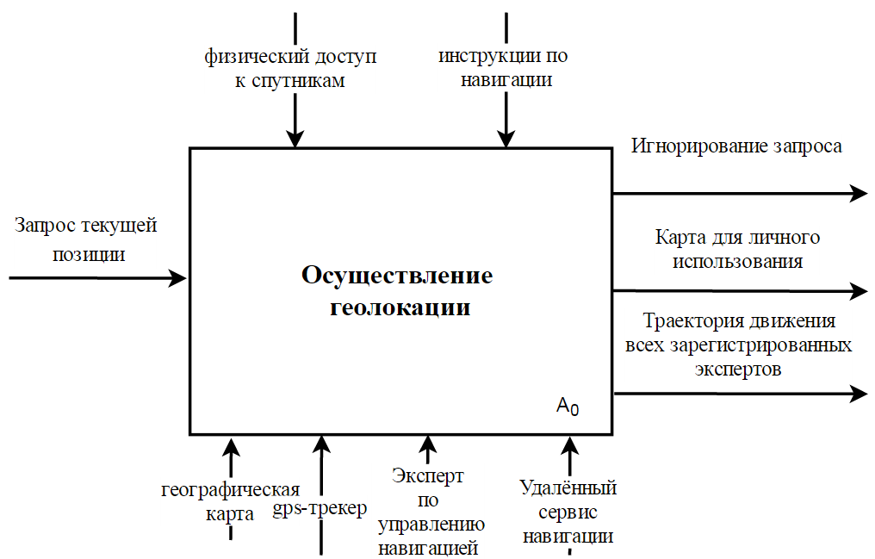

Изм.

Лист

№ докум.

Подпись

Дата

Лист

1

КИТ.121.01.00.00.ДР.ПЛ

Разраб.

Ефремов М.А..

Провер.

Богданова Л.М.

Н. контр.

Алтухов А.В.

Утв.

Тарасов А. Ф.

Контекстная SADT-диаграмма 0-го уровня

Лит.

Листов

1

ИТ 12-1

Детализирующая структурно-функциональная диаграмма первого уровня бизнес-процесса «Он-лайн геолокации»

Изм.

Лист

№ докум.

Подпись

Дата

Лист

1

КИТ.121.02.00.00.ДР.ПЛ

Разраб.

Ефремов М.А.

Провер.

Богданова Л.М.

Н. контр.

Алтухов А.В.

Утв.

Тарасов А. Ф.

Детализирующая структурно-функциональная SADT диаграмма первого уровня

Лит.

Листов

1

ИТ 12-1

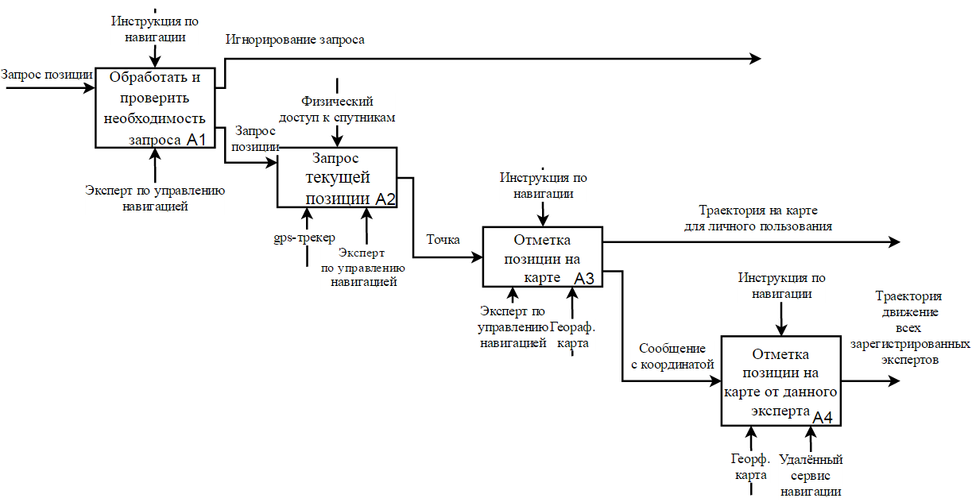

Диаграмма классов для «он-лайн геолокации»

Изм.

Лист

№ докум.

Подпись

Дата

Лист

1

КИТ.121.03.00.00.ДР.ПЛ

Разраб.

Ефремов М.А.

Провер.

Богданова Л.М.

Н. контр.

Алтухов А.В.

Утв.

Тарасов А. Ф.

Диаграмма классов для «он-лайн геолокации»

Лит.

Листов

1

ИТ 12-1

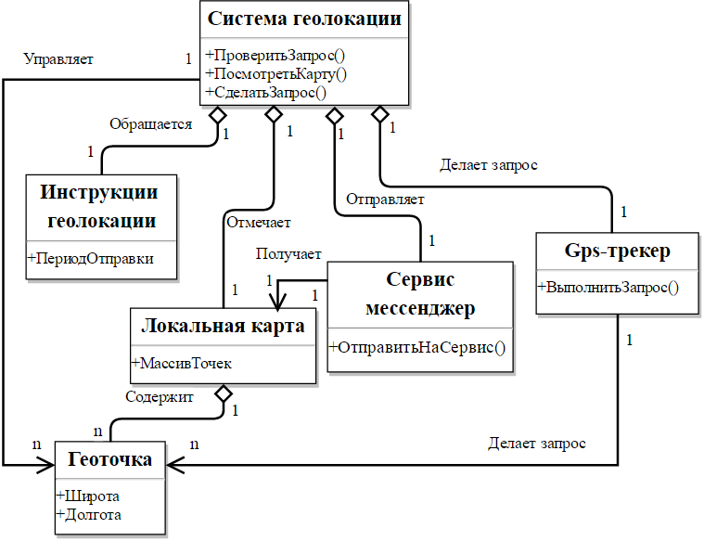

Диаграмма вариантов (прецедентов) процесса «он-лайн геолокация»

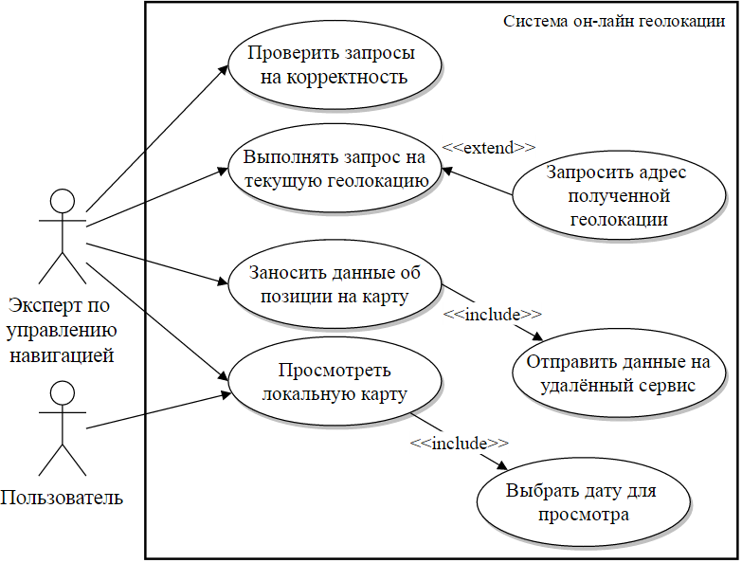

Изм.

Лист

№ докум.

Подпись

Дата

Лист

1

КИТ.121.04.00.00.ДР.ПЛ

Разраб.

Ефремов М.А..

Провер.

Богданова Л.М.

Н. Контр.

Алтухов А.В.

Утверд.

Тарасов А. Ф.

Диаграмма вариантов (прецедентов) процесса «он-лайн геолокация»

Лит.

Листов

1

ИТ 12-1

Диаграмма «сущность-связь» процесса «он-лайн геолокации»

Изм.

Лист

№ докум.

Подпись

Дата

Лист

1

КИТ.121.05.00.00.ДР.ПЛ

Разраб.

Ефремов М.А.

Провер.

Богданова Л.М.

Н. контр.

Алтухов А.В.

Утв.

Тарасов А. Ф.

Диаграмма «сущность-связь» процесса «он-лайн геолокации»

Лит.

Листов

1

ИТ 12-1

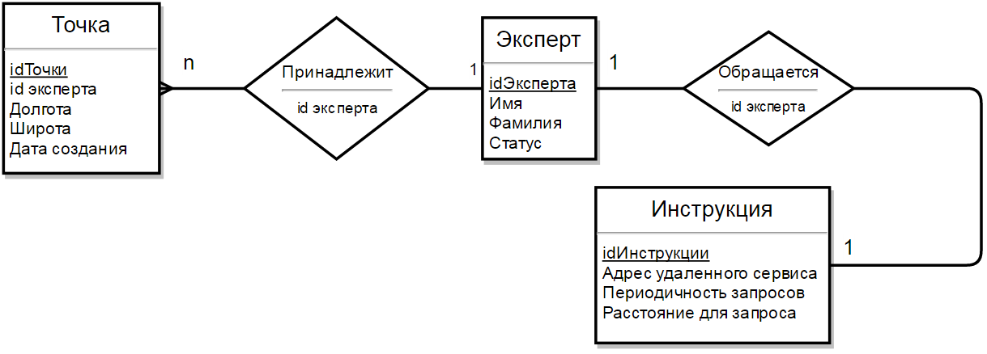

Диаграмма последовательности для прецедента «он-лайн геолокация»

Изм.

Лист

№ докум.

Подпись

Дата

Лист

1

КИТ.121.06.00.00.ДР.ПЛ

Разраб.

Ефремов М.А..

Провер.

Богданова Л.М.

Н. Контр.

Алтухов А.В.

Утверд.

Тарасов А. Ф.

Диаграмма последовательности сервиса «он-лайн геолокация»

Лит.

Листов

1

ИТ 12-1

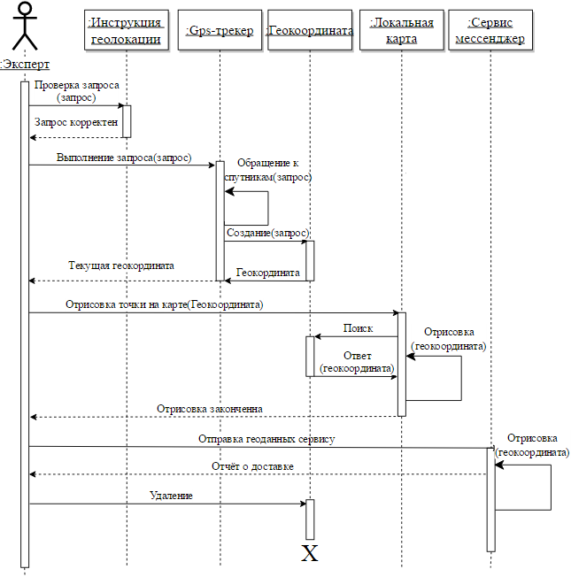

Изм.

Лист

№ докум.

Подпись

Дата

Лист

1

КИТ.121.07.00.00.ДР.ПЛ

Разраб.

Ефремов М.А.

Провер.

Богданова Л.М.

Н. контр.

Алтухов А.В.

Утв.

Тарасов А. Ф.

Диаграмма модулей сервиса «он-лайн геолокации»

Лит.

Листов

1

ИТ 12-1

Модульная структура сервиса «он-лайн геолокации»

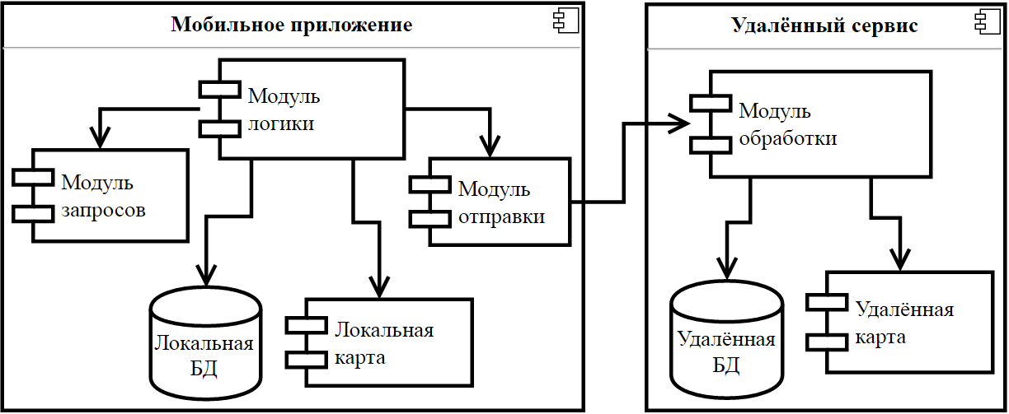

Основное окно приложения «он-лайн геолокации»

Изм.

Лист

№ докум.

Подпись

Дата

Лист

1

КИТ.121.08.00.00.ДР.ПЛ

Разраб.

Ефремов М.А.

Провер.

Богданова Л.М.

Н. контр.

Алтухов А.В.

Утв.

Тарасов А. Ф.

Главный экран приложения «он-лайн геолокации»

Лит.

Листов

1

ИТ 12-1

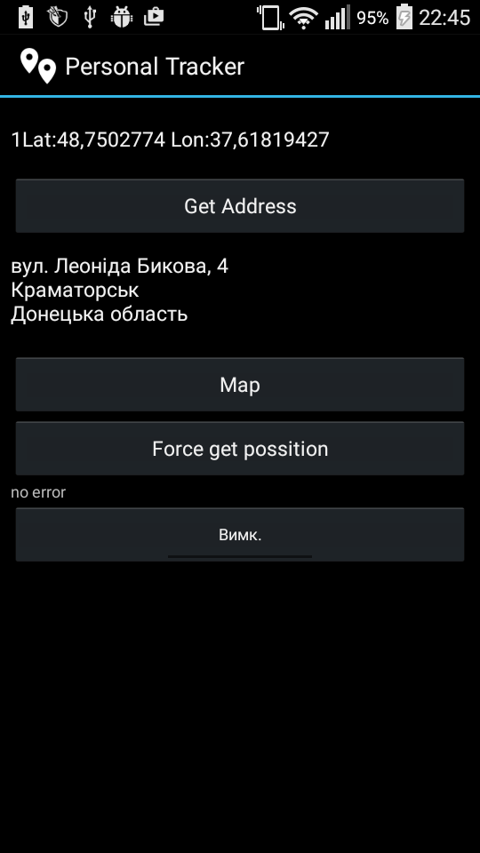

Основное окно карты приложения «он-лайн геолокации»

Изм.

Лист

№ докум.

Подпись

Дата

Лист

1

КИТ.121.09.00.00.ДР.ПЛ

Разраб.

Ефремов М.А.

Провер.

Богданова Л.М.

Н. контр.

Алтухов А.В.

Утв.

Тарасов А. Ф.

Основное окно карты приложения «он-лайн геолокации»

Лит.

Листов

1

ИТ 12-1

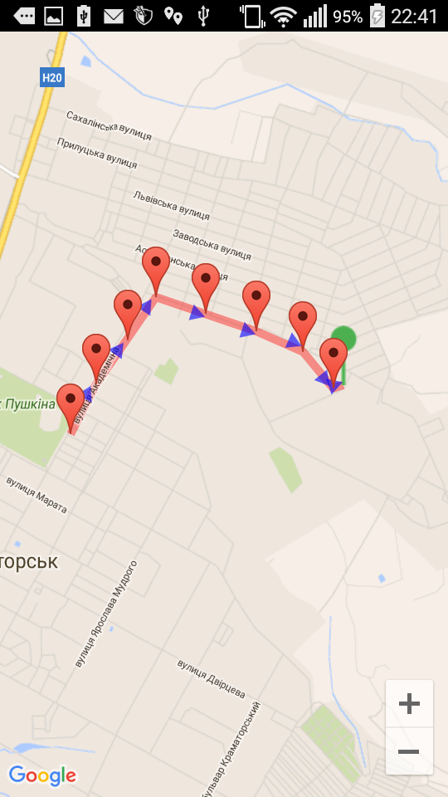

Основное окно карты удалённого сервиса «он-лайн геолокации»

Изм.

Лист

№ докум.

Подпись

Дата

Лист

1

КИТ.121.10.00.00.ДР.ПЛ

Разраб.

Ефремов М.А.

Провер.

Богданова Л.М.

Н. контр.

Алтухов А.В.

Утв.

Тарасов А. Ф.

Экран карты на удалённом сервисе «он-лайн геолокации»

Лит.

Листов

1

ИТ 12-1

